ESTADO DO RIO GRANDE DO NORTE
CÂMARA MUNICIPAL DE SÃO JOÃO DO SABUGI

REQUERIMENTO Nº. 040/2025

Requeiro a V. Ex.ª, com base no artigo 154 do Regimento Interno e ouvido o plenário desta casa, requer que seja enviado ofício ao Diretor-Geral do DETRAN/RN Jonielson Pereira, solicitando que sejam colocadas placas de sinalização na vertical e na horizontal, assim como também pintar os quebra-molas na RN-118 no município de São João do Sabugi-RN.

JUSTIFICATIVA EM PLENÁRIO

Sala das Sessões, em 08 de setembro de 2025.

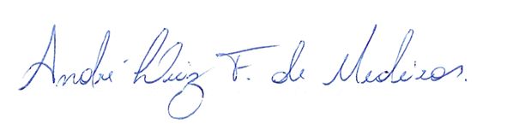

______________________________________________________________
RUTÊNIO HUMBERTO DE ARAÚJO MEDEIROS
VEREADOR – AUTOR

